Министерство науки и высшего образования Российской Федерации  
Пензенский государственный университет  
Кафедра вычислительная техника

**ОТЧЕТ**

по лабораторной работе №1

по дисциплине «Программно-аппаратные средства хранения и обработки данных»

на тему «Проектирование базы данных с использованием ER-технологии»

Выполнили:

студенты группы 22ВВП1

Демин М. С.

Беляев Д. И.

Амиров И. Р.

Приняли:

Дубинин В.Н.

Карамышева Н.С.

Пенза 2025

**Название**

Проектирование базы данных с использованием ER-технологии

**Цель работы**

Разработка логической модели методом «сущность-связь»(ER-методом) предусматривает выполнение следующих шагов: построение ER-диаграммы, включающей все сущности и связи, важные с точки зрения интересов предметной области;

* 1. анализ связей и определение их характеристик – степени связи, мощности и класса принадлежности;
  2. построение набора предварительных отношений с указанием предполагаемого первичного ключа для каждого отношения;
  3. подготовка списка всех неключевых атрибутов и назначение каждого из этих атрибутов одному из предварительных отношений;
  4. проверка нахождения всех полученных отношений в нормальной форме Бойса-Кодда;
  5. построение модели данных.

**Ход работы:**

1. Логическая модель предметной области.

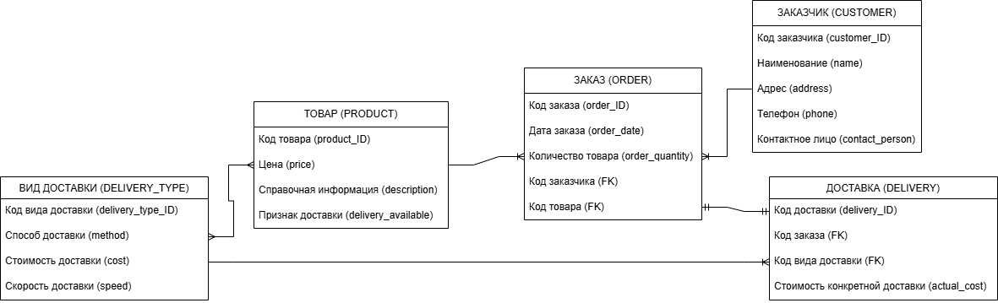

Физическая модель предметной области.

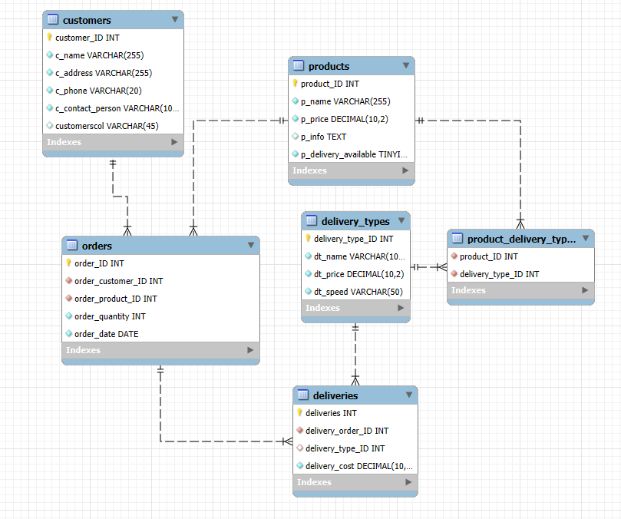

2)Таблица сущностей.

|  |  |  |  |  |  |
| --- | --- | --- | --- | --- | --- |
| **Название сущности** | **Количество** | **Изменение количества сущностей** | **Идентификатор** | **Ограничение доступа** | **Тип связи** |
| ТОВАР | 500 | 10% | products | Администратор | ЗАКАЗ (1:M), ВИД_ДОСТАВКИ (M:M) |
| ЗАКАЗЧИК | 300 | 15% | customers | Администратор | ЗАКАЗ (1:M) |
| ЗАКАЗ | 1000 | 20% | orders | Администратор | ТОВАР (M:1), ЗАКАЗЧИК (M:1), ДОСТАВКА (1:1) |
| ДОСТАВКА | 1000 | 20% | deliveries | Администратор | ЗАКАЗ (1:1), ВИД_ДОСТАВКИ (M:1) |
| ВИД_ДОСТАВКИ | 5 | 5% | delivery_types | Администратор | ДОСТАВКА (1:M), ТОВАР (M:M) |

3) Таблицы атрибутов.

Таблица атрибутов сущности ТОВАР

|  |  |  |  |  |
| --- | --- | --- | --- | --- |
| Имя атрибута | Формат | Область допустимых значений | Ограничение доступа | Роль атрибута |
| product_ID | Числ. 6 | 1-999999 | Администратор | Ключ |
| p_name | Симв. 255 | 10-999999 | Администратор |  |
| p_price | Числ 10, 2 | 1-999999 | Администратор |  |
| p_info | Симв. 255 | 1-999999 | Администратор |  |
| p_delivery_available | Булевая | 0-1 | Администратор |  |

Таблица атрибутов сущности ЗАКАЗЧИК

|  |  |  |  |  |
| --- | --- | --- | --- | --- |
| Имя атрибута | Формат | Область допустимых значений | Ограничение доступа | Роль атрибута |
| customer_ID | Числ. 6 | 1-999999 | Администратор | Ключ |
| c_name | Симв. 255 | 1-999 | Администратор |  |
| c_address | Симв. 255 | 1-999999 | Администратор |  |
| c_phone | Симв. 20 | 1-999999 | Администратор |  |
| c_contact_person | Симв. 100 | 1-999999 | Администратор |  |

Таблица атрибутов сущности ЗАКАЗ

|  |  |  |  |  |
| --- | --- | --- | --- | --- |
| Имя атрибута | Формат | Область допустимых значений | Ограничение доступа | Роль атрибута |
| order_ID | Числ. 6 | 1-999999 | Администратор | Ключ |
| order_customer_ID | Числ. 6 | 1-99999 | Администратор |  |
| order_product_ID | Числ. 6 | 1-999999 | Администратор |  |
| order_quantity | Числ. 6 | 1-999999 | Администратор |  |
| order_date | Симв. 100 | 1-999 | Администратор | Внешний ключ |

Таблица атрибутов сущности ДОСТАВКА

|  |  |  |  |  |
| --- | --- | --- | --- | --- |
| Имя атрибута | Формат | Область допустимых значений | Ограничение доступа | Роль атрибута |
| delivery_ID | Числ. 6 | 1-999999 | Администратор | Ключ |
| delivery_order_ID | Числ. 6 | 1-99999 | Администратор |  |
| delivery_type_ID | Числ. 6 | 1-99 | Администратор |  |
| delivery_cost | Числ 10, 2 | 1-999999 | Администратор | Внешний ключ |

Таблица атрибутов сущности ВИД_ДОСТАВКИ

|  |  |  |  |  |
| --- | --- | --- | --- | --- |
| Имя атрибута | Формат | Область допустимых значений | Ограничение доступа | Роль атрибута |
| delivery_type_ID | Числ. 6 | 1-99 | Администратор | Ключ |
| dt_name | Симв. 100 | 1-99999 | Администратор |  |
| dt_price | Числ 10, 2 | 1-99 | Администратор |  |
| dt_speed | Симв. 50 | 1-999999 | Администратор |  |

4) Список запросов

1. Получить список всех товаров с указанием возможности доставки.
2. Найти заказчиков с указанием их контактной информации.
3. Получить список всех документов с информацией о товарах, заказчиках и способах доставки.
4. Найти способы доставки с указанием их стоимости и скорости.
5. Подсчитать общую стоимость заказов за определенный период.
6. Определить количество проданных товаров за месяц.
7. Найти заказы с конкретным способом доставки.

**Вывод:** В ходе выполнения лабораторной работы изучилилогическую модель, физическую модель баз данных, таблицу атрибутов и таблицу сущностей.